**《数字内容安全》**

**实验报告**

**实验名称：** 实验一 数字图像的基本操作 **任课教师：付宇**

**学号：**200340164  **姓名：**张博文  **提交日期：** 2022/11/7

**一、实验目标：**

掌握 MATLAB 图像处理基本操作

**二、实验设计：**

（写出对实验过程的设计，包括步骤、方法等）

1、图像基本操作

（1）图像读取及显示

利用 Matlab 读取图像方式不同，以下分别对一般图像， 如 RGB、灰度图像以及索引图像读取及显示代码。

（2）图像写入 Matlab 可将数据矩阵写入到图像中，具体方式如下： ν 一般图像写入：imwrite(x, ‘filename’, ‘permission’) ν 索引图像写入：imwrite(data,map, ‘filename’, ‘permission’)

（3）图像数据存储及加载

图像数据存储：可以将现有变量存储为数据文件格式，今后要用到该数据时， 可利用 load 函数命令，进行数据加载。

（4）图像格式转换

利用 Matlab 函数可以将不同格式的图像相互转换，便于处理。

■ Dither 将灰度转换成二值图像

■ 将灰度图像转换成索引图像 gray2ind

■ 将灰度、索引、真彩图像转换成二值图像 im2bw

■ 将索引图像转换成灰度图像 ind2gray

■ 将索引图像转换成真彩图像 ind2rgb

■ 将数据矩阵转换成一幅灰度图像 mat2gray

■ 将真彩图像转换成灰度图像 rgb2gray

本实验要求将彩色图像转换为灰度图像，将灰度图像根据不用阈值转换为二

值图像。（5）灰度图像直方图显示

imhist(I); %将原图像 I 直方图显示

imhist(I,n); %将原图像 I 直方图显示为 n 级灰度

（6） 图像加减运算

1） 图像相加运算（imadd）

2） 图像相减运算（imsubtract）

（7） 图像几何变换

1）图像的插值缩放

2）插值旋转

3）图像的剪切

（8） 图像拼接 A=cat(2,A1,A2); %实现图像的水平拼接、垂直拼接，A1 和 A2 为读入的图像矩 阵。

2、数字水印生成

1. 生成伪随机数

将伪随机数二值化，建议设定阈值（0.5），将伪随机数转化为 0 和 1

1. 读入水印图像

将伪随机数二值化，建议设定阈值（0.5），将伪随机数转化为 0 和 1

1. 水印图像与伪随机数调制

z=xor(w,x); % w 为二值水印图像，x 为伪随机数，z 为加密后的二值水印图像。 xor 为异或运算。

（4）加密后水印图像解密

通过判断加密后的水印图像与伪随机数的异同，判断原始水印数据。

**三、实验记录：**

（根据实验指导书中具体要求进行，一般需要写出实验步骤、设计图片等，必要的话提交单独的设计文档）

1.

(1).

读取一般文件

代码如下：

>> test1_1=imread('C:\Users\Administrator\Desktop/1.jpg');

(2)

图像写入：

一般图像写入：

>> imwrite(test1_1,'C:\Users\Administrator\Desktop/1.jpg');

（3）

图像数据存储与加载

数据储存：

>> save test1_1;

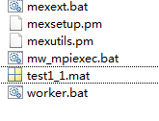

将当前变量储存为test1_1.mat文件

数据加载：

>> load('test1_1.mat')

>> ;

加载 test1_1.mat 数据文件，生成数据变量 a，

(4)

求将彩色图像转换为灰度图像

代码如下：

x=imread('C:\Users\Administrator\Desktop/538217.png');

>> imshow(x);

警告: 图像太大，无法在屏幕上显示；将以 67% 显示

> In images.internal.initSize (line 71)

In imshow (line 332)

>> Y=rgb2gray(x);

>> imshow(Y);

警告: 图像太大，无法在屏幕上显示；将以 67% 显示

> In images.internal.initSize (line 71)

In imshow (line 332)

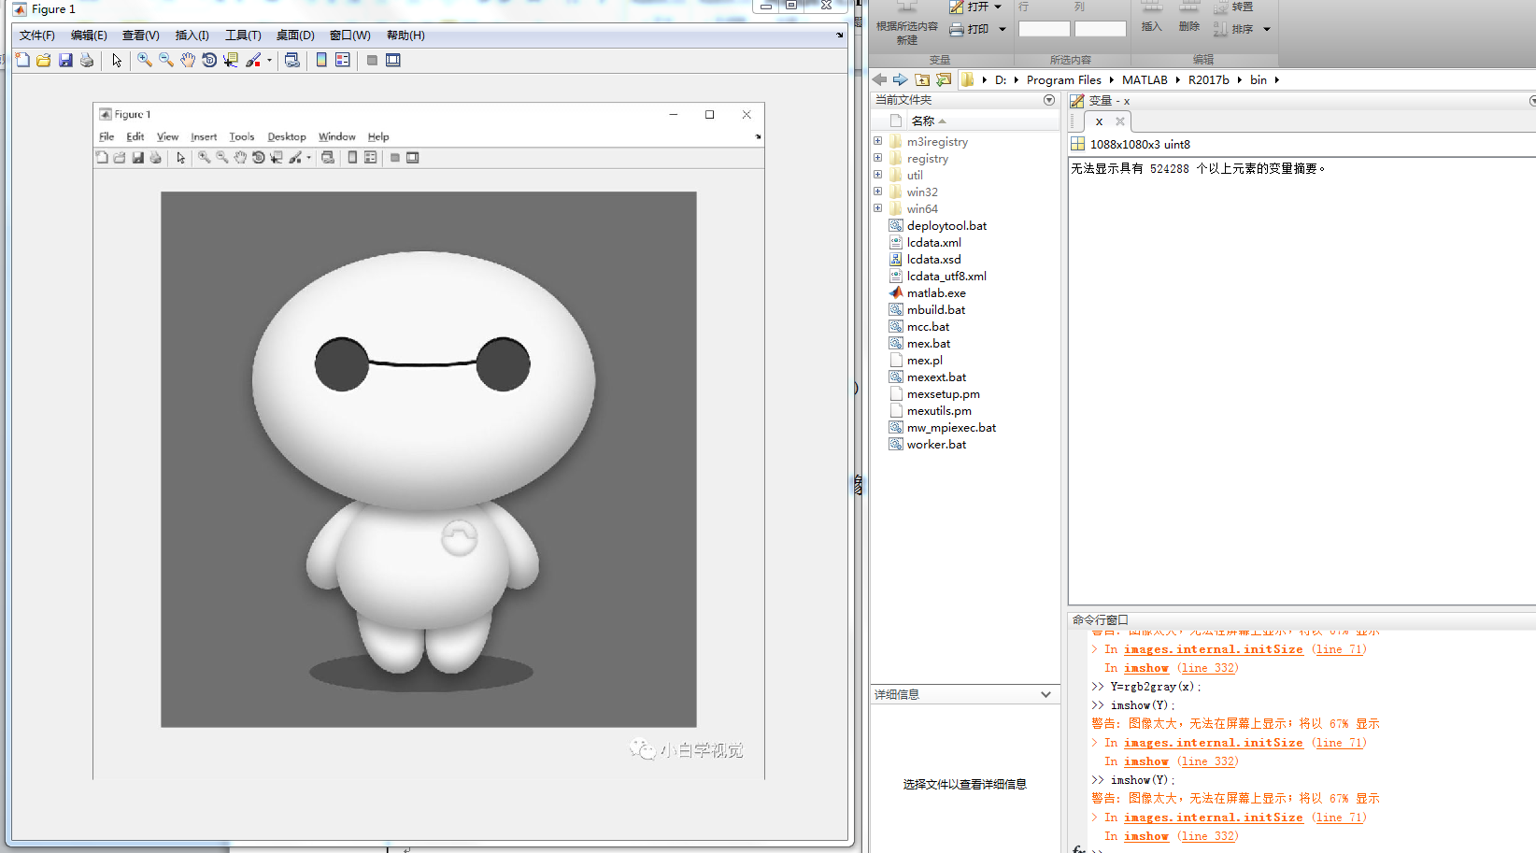

将灰度图像根据不用阈值转换为二 值图像。

>> im2bw(Y);

警告: 图像太大，无法在屏幕上显示；将以 67% 显示

> In images.internal.initSize (line 71)

In imshow (line 332)

In im2bw (line 64)

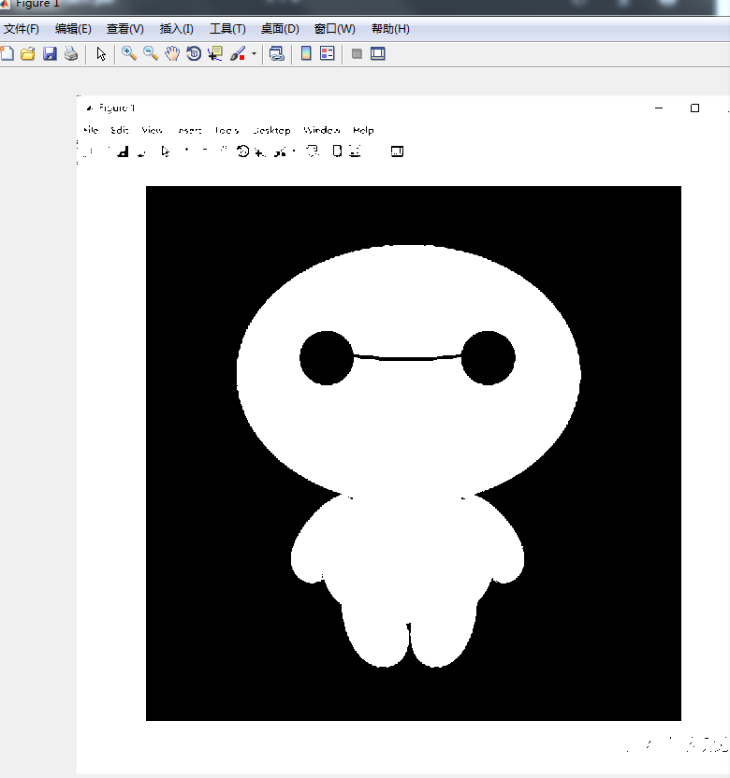

(5)

>> imhist(Y);

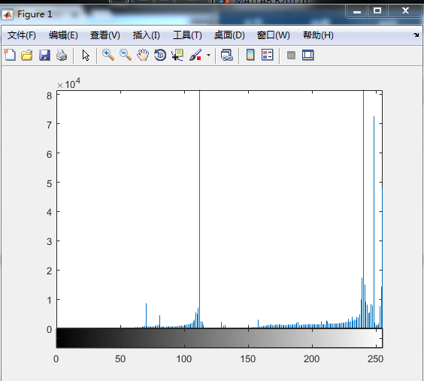

**>> imhist(Y,4);**

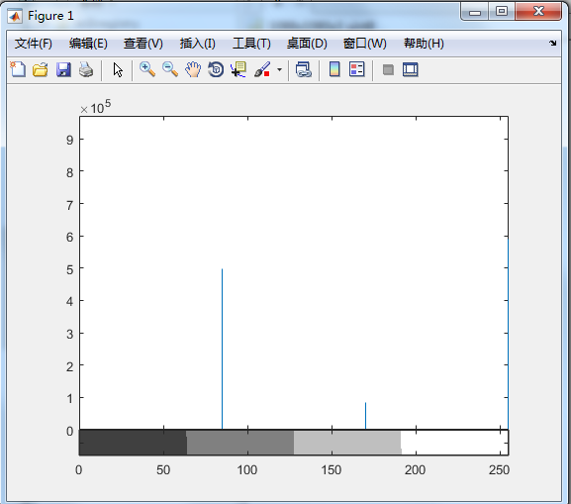

(6)

>> z=imadd(x,x);

>> imshow(z);

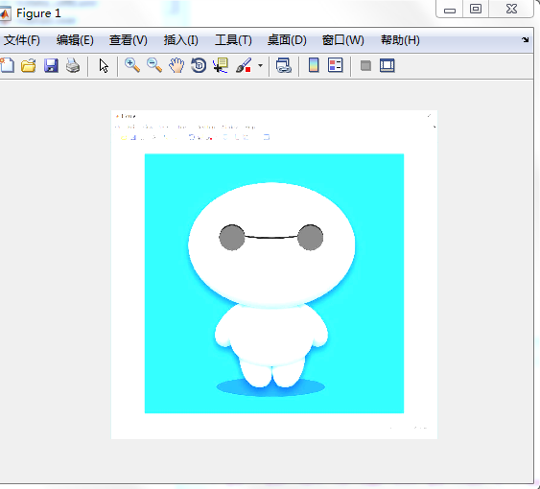

>> s=imsubtract(x,x);

>> imshow(s);

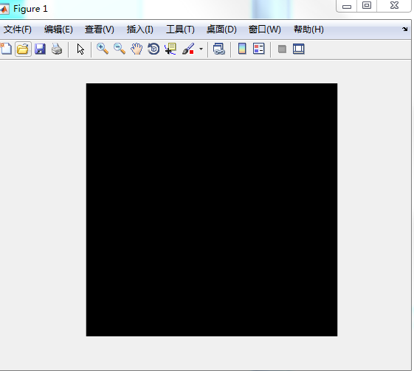

(7)

1.

>> l1=imresize(1,1.5,'nearest');

>> l2=imresize(1,1.5,'bilinear');

>> l3=imresize(1,1.5,'bicubic');

2.

>> l1=imrotate(1,30,'nearest');

>> l2=imrotate(1,30,'bilinear','crop');

3.

>> l1=imcrop(1,[40,50,200,200]);

>> l2=imcrop(1);

(8)

>> A=cat(2,x,x);

>> imshow(A);

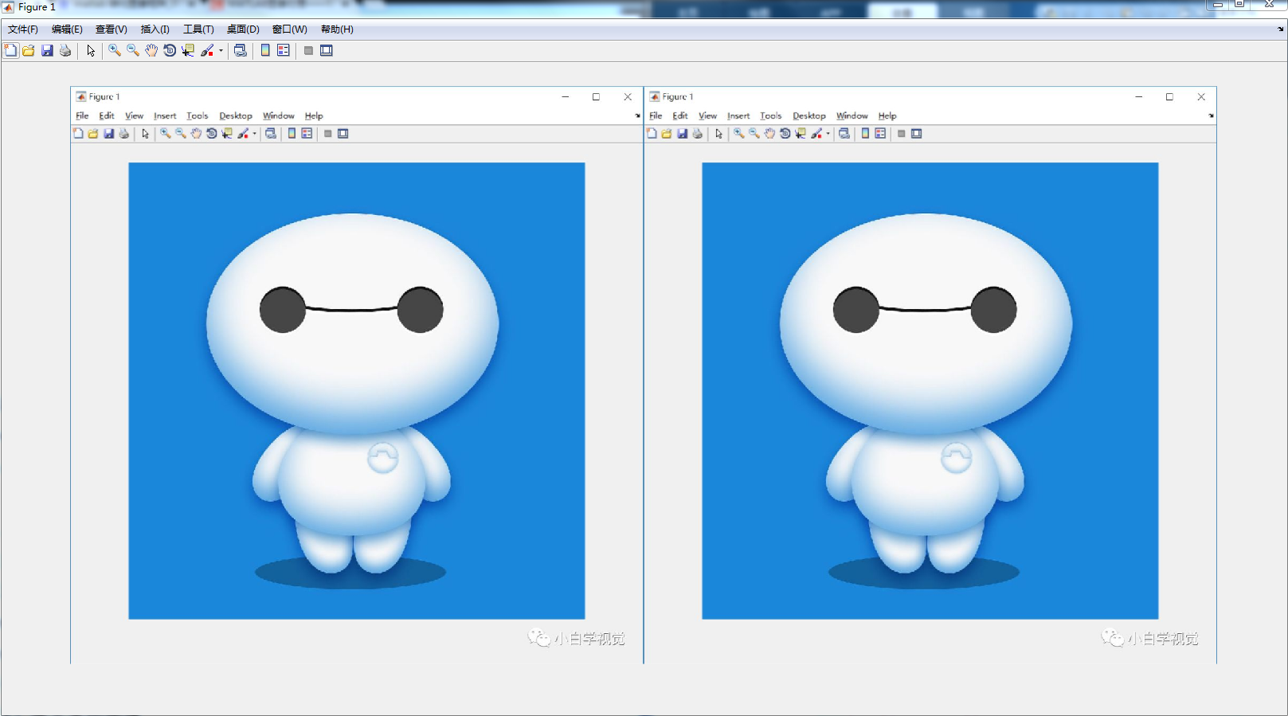

2．

(1) 生成伪随机数

rand('state',0)

r=rand(512,512)

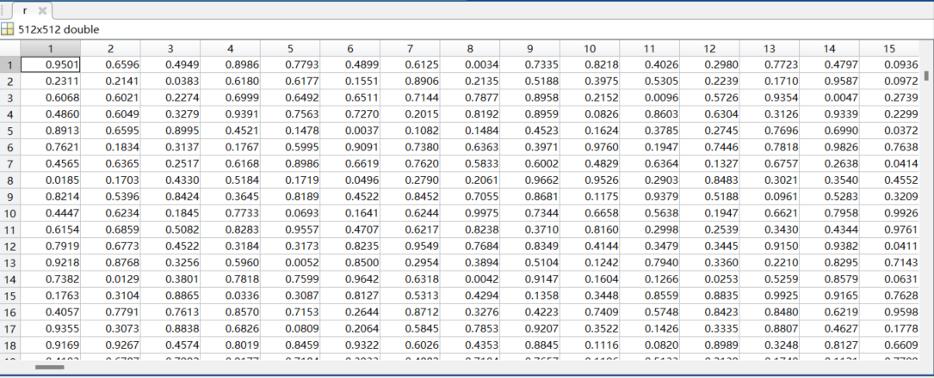

将伪随机数二值化，建议设定阈值（0.5），将伪随机数转化为 0 和 1

>> abc=im2bw(r,0.5);

电脑屏幕的照片

（2）读入水印图像

>> x=imread('C:\Users\Administrator\Desktop\1.jpg');

>> y=rgb2gray(x);

>> z=im2bw(y);

Z图像如下：

（3）水印图像与伪随机数调制

>> result=xor(z,r);

Result图像：

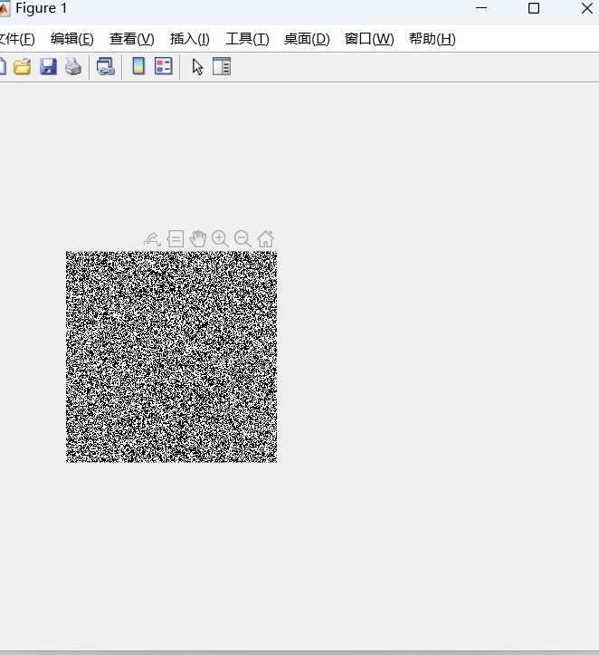

1. 加密后水印图像解密

>> last=xor(result,r);

如上图：图像解密后恢复

**总体：**

**四、实验思考与体会**

Matlab是一个非常强大的工具，对于图像处理，matlab可以非常方便地处理。

使用matlab进行图像处理的时候，要对每次处理的图像进行赋值以方便后续的处理。

imshow能显示指定变量存的图像；

可以直接用 变量名=‘图片路径’ 这种方式为变量赋值；

dither（）、rgb2gray（）等函数可以转换图片格式；

imadd、imsubtract等函数可以实现图片相加减运算。